УПРАВЛЕНИЕ ОБРАЗОВАНИЯ АДМИНИСТРАЦИИ ЗАТО АЛЕКСАНДРОВСК

муниципальное бюджетное учреждение дополнительного образования
«Дом детского творчества имени Героя Российской Федерации СергеяАнатольевичаПреминина»

Конспект открытого занятия по шахматам
«Правило оппозиции»

Авторы:
Мармилов Евгений Владимирович,
педагог дополнительного образования
Попова Елена Михайловна,
методист

г. Гаджиево – 2022 год
Открытое занятие.
Тема занятия: «Правило оппозиции»
Объединение: «Шахматы» (индивидуальное обучение).
Адресат: ребенок с ОВЗ 6 – 18 лет.
Группа: 2 год обучения
Дата проведения: 6 апреля 2022 год
Время проведения: 11.20 – 12.00
Педагог дополнительного образования: Мармилов Евгений Владимирович.
Методы и приемы:
- наглядный (практический показ);
- словесный (объяснение, беседа);
Применяемые технологии: игровые, информационно - коммуникативные, личностно – ориентированные.
Оборудование:
- Демонстрационная шахматная доска;
- Шахматная доска с фигурами;
- Два персональных компьютера (ноутбука с внешней клавиатурой и компьютерной мышью) с выходом в Интернет;
Цель: познакомить с правилом оппозиции в шахматах.
Задачи:
Воспитательные:
- воспитать интерес к игре в шахматы;
- воспитывать усидчивость, внимательность, самостоятельность, терпение; прививать интерес к игре в шахматы.
Развивающие:
- развивать внимание, логическое мышление, память, сообразительность;
- укреплять партнерские отношения между детьми и взрослыми.
Обучающие:
- изучить один из вариантов пешечного эндшпиля с использованием правила оппозиции;
- рассмотреть варианты решения шахматных этюдов с использованием ИКТ.
План открытого занятия.
- Организационный момент.
- Актуализация знаний.
- Изучение нового материала.
- Практическая работа. Закрепление изученного материала.
- Рефлексия.
- Домашнее задание.
ХОД ОТКРЫТОГО ЗАНЯТИЯ
- Организационный момент (1-2 минуты)
Знакомство.
Добрый день, меня зовут Евгений Владимирович. А как твое имя? (ответ ребенка).
Умеешь ли ты играть в шахматы? (Да)
Сколько лет ты играешь в шахматы? (2 года)
Отлично, а я уже играю более 30 лет.
- Актуализация знаний.
- На столе стоят шахматные часы.
Знаешь ли ты для чего нужны эти часы? (Ответ ребенка: Да или нет)
Все правильно это шахматные часы, они нужны для игры на время. Я предлагаю тебе с их помощью сыграть в быструю игру. Правила данной игры очень просты: Мы по очереди называем шахматные фигуры и нажимаем кнопку часов. Ты первый. (Идет перечисление шахматных фигур).
Скажи мне, какая из них самая главная? (Ответ: Король)
Да, действительно Король это самая главная шахматная фигура, поэтому все королевские единоборства (белого короля с черным) заканчиваются вничью, ведь короли не имеют права атаковать друг друга. Королей в шахматах не бьют, под бой их ставить нельзя. Королю можно объявить только шах или мат. Сегодня король будет сражаться против других фигур, например против Пешки.
- Изучение нового материала.
    - Давай перейдем к демонстрационной доске, или может, ты желаешь остаться за столом и продолжить за игровой доской? (Дать право выбора ребенку).
Каждая пешка мечтает стать ферзем, но для этого ей надо добраться до поля превращения. Умение грамотно провести пешку – обеспечивает победу.
Давай определим условия, при которых задача превращения пешки выполнима:
- Наличие самой проходной.
- Король противника не может помешать пешке пройти в поле превращения.
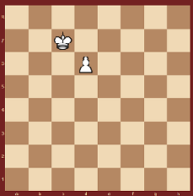 (рис.1)

На диаграмме (рис. 1) позиция, когда пешка превращается ферзем вне зависимости, где расположен король черных.
Король белых с поля с7 одновременно и защищает пешку и контролирует поле ее превращения. Подобным же свойством обладает поля е7 и d7 (это поле промежуточное, с него король переходит на с7 или е7, освобождая путь пешке).
    - Рассмотрим позицию шахматных фигур:

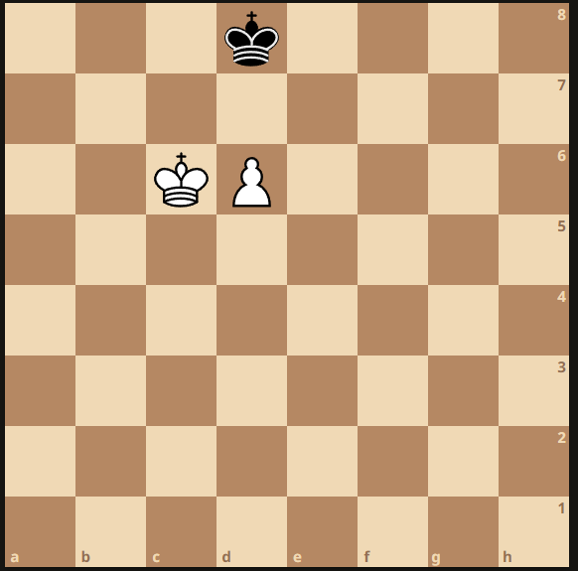 (рис.2)

Исход партии зависит от очереди хода. Если очередь белых, тогда 1.d7 и после 1…Кре7 занимают королем поле с7 . И проводят пешку.
Если же ход черных, выиграть белым не удастся. Черные играют 1…Крс8, контролируя ключевое поле е7. Теперь после 2. d7+ Крd8, белые должны играть 3.Крd6, и это — пат.
То есть борьба ведется вокруг ключевых полей. Если белые занимают королем одно из ключевых полей, — они выигрывают, если черные не допускают этого, — ничья.

На примере черных мы сталкиваемся с позицией, когда неприятельские короли становятся напротив друг друга (рис.3).
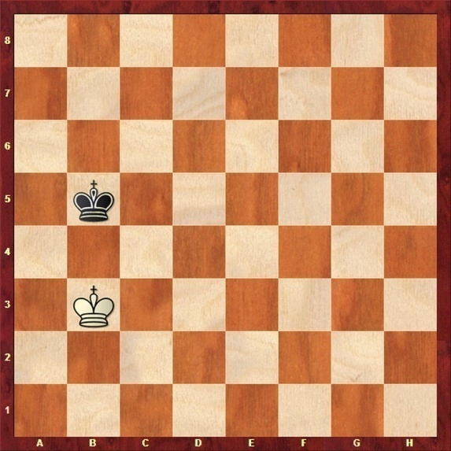 (рис.3)

Такое расположение королей на шахматной доске называется – оппозиция.
При этом число полей (клеток) между ними должно быть нечетное.
Скажи мне какие цифры являются нечетными? (ответ: 1,3,5…..)
Различат ближнюю оппозицию, когда расстояние между королями составляет одно поле (клетку) и дальнюю, когда расстояние между ними 3 или 5 клеток.
В зависимости от расположения королей различают оппозицию по 3-м направлениям. Как думаешь, по каким?
- По вертикали; (рис. 4).
- По горизонтали; (рис. 5)
- По диагонали (косая оппозиция). (рис. 6)

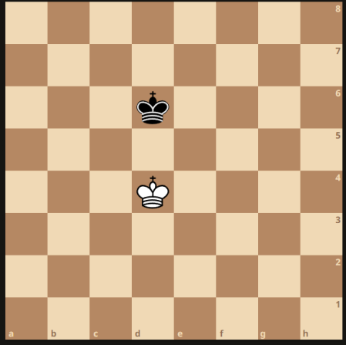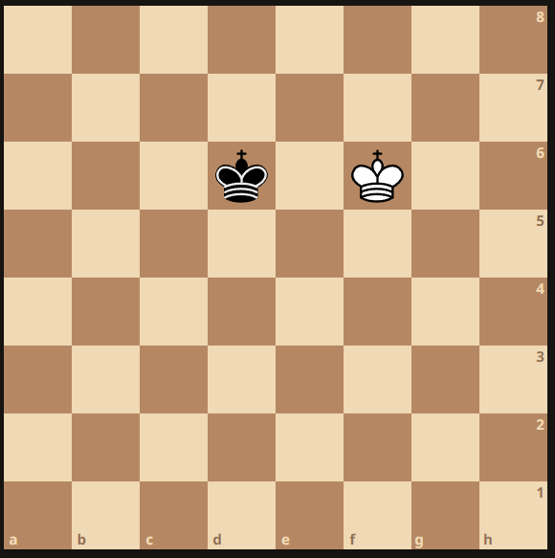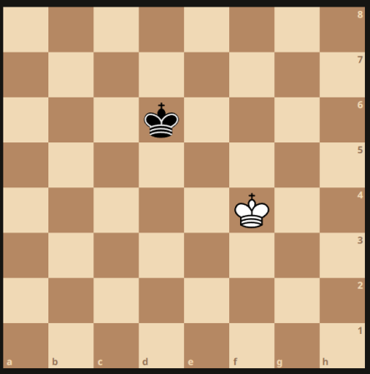
(рис. 4) (рис. 5) (рис. 6)

- Практическая работа. Закрепление изученного материала.
    - Теперь давай с тобой закрепим правило на шахматной доске. Я буду играть черными, а ты, используя новые знания, воспользуешься преимуществом и будешь играть белыми.
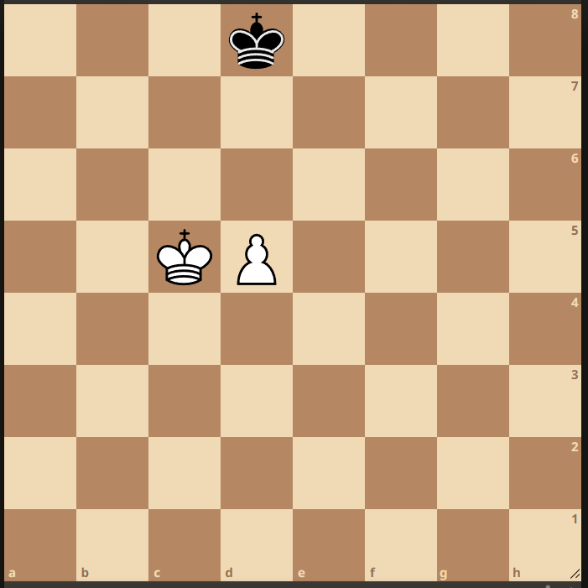 (рис. 7)

1.Кр d6; Крс8;
2.Крe7; Крс7;
3.e6+; Крb7;
4.e7; КРа7;
5.e8(Ф);

    - ……. (обращение к ребенку по имени), а теперь я предлагаю тебе решить парочку шахматных задач на правило оппозиции и использовать для этого компьютер. Знаком ли тебе такой способ решения шахматных задач? (Да или нет)
Предложить ребенку перейти за компьютер.
Давай попробуем первую задачу решить вместе. (решение задачи)
Теперь я перейду за другой компьютер, и мы с тобой сыграем несколько вариантов шахматных этюдов. (параллельная игра за компьютерами)
- Рефлексия.
Подведем итоги нашего занятия. Сегодня ты познакомился (повторил) с правилом оппозиции.
Что тебе показалось особенно интересным?
Что нового ты для себя подчеркнул?
Будешь ли применять данные приемы на практике?
- Домашнее задание.
Для закрепления полученных знаний попробовать придумать несколько окончаний партии с использованием правила оппозиции.

